
สถานีตำรวจภูธรนครชัยศรี
จังหวัดนครปฐม
โทร. 0 3422 7529
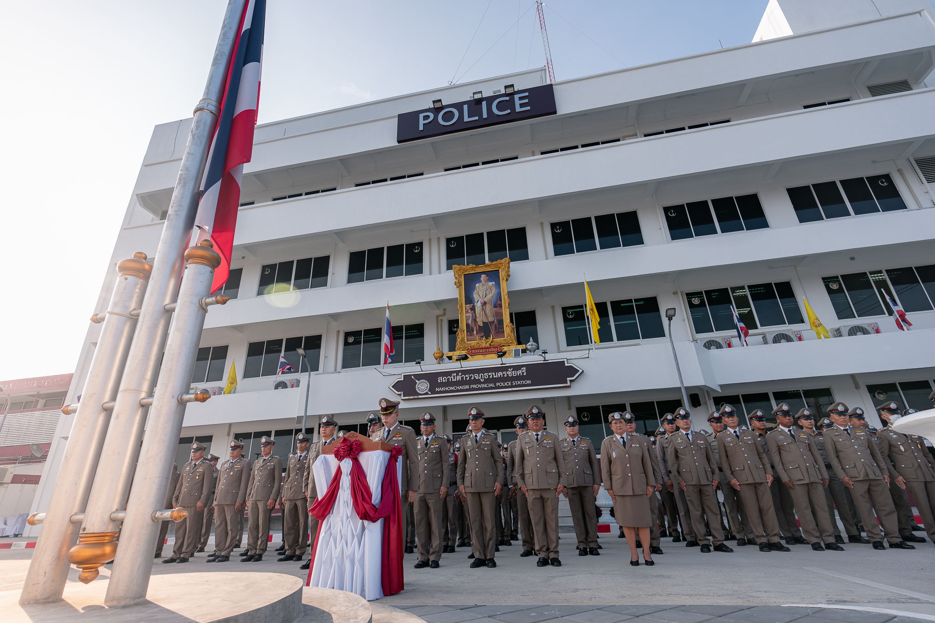

ประจำเดือน กุมภาพันธ์ 2568
รายงานการปฏิบัติราชการ
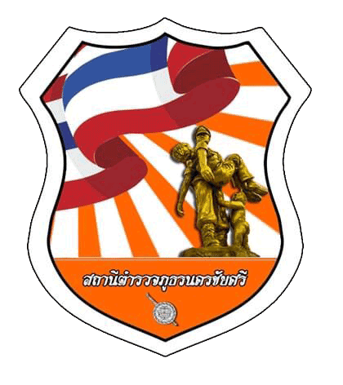
รายงานการปฏิบัติราชการงานจราจร

1.การปล่อยแถวสายตรวจจราจร
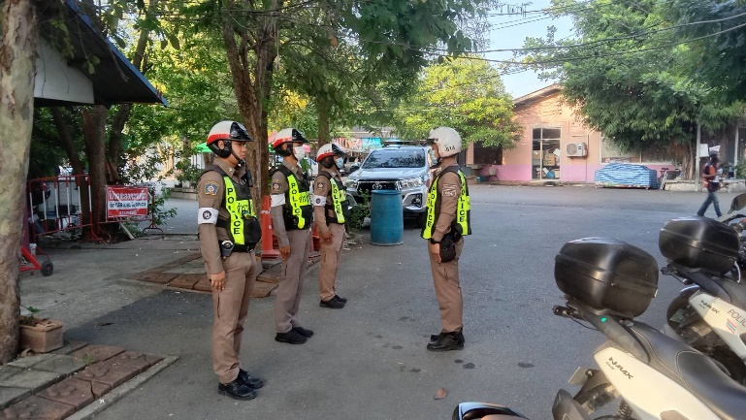
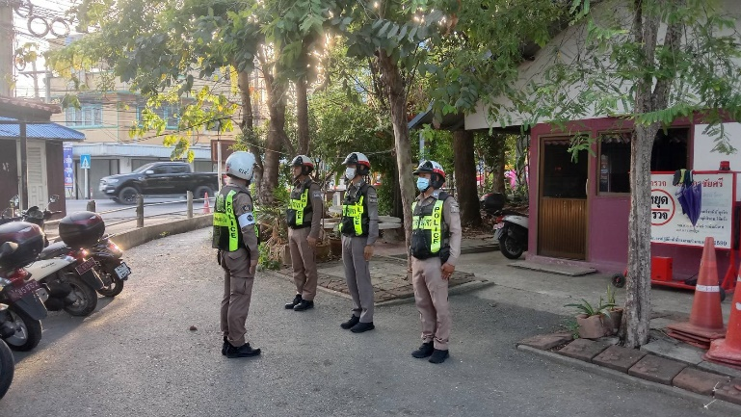

วันที่ 1 – 28 มภาพันธ์ 2568 เวลา 06.30 น. พ.ต.อ.พายัพ โสธรางกูล ผกก.สภ.นครชัยศรี, พ.ต.ท.อิสรภาพ แก้วชลคราม รอง ผกก.ป.สภ.นครชัยศรีและ ร.ต.อ.สมชัย กาญจนวาหะ รองสวป.สภ.นครชัยศรีเรียกรวมแถวหน้าที่พักสายตรวจจราจร และชี้แจงข้อราชการต่างๆ ดังนี้
- กำชับการปฏิบัติหน้าที่ให้มีความพร้อมอยู่เสมอ
-ตรวจความพร้อมก่อนออกปฏิบัติหน้าที่เครื่องแต่งกาย อาวุธอุปกรณ์ประจำกาย และยานพาหนะ
-ออกตรวจเยี่ยมประชาชน ตามโครงการ Stop Walk and talk
-ปฏิบัติตามแนวทาง การยกระดับการบริการประชาชนของสถานีตำรวจ
-กำชับการปฏิบัติหน้าที่ ตามหลักยุทธวิธี ไม่ประมาท
-ฝึกทบทวนยุทธวิธีตำรวจ
ผู้รับผิดชอบกิจกรรม : ร.ต.อ.สมชัย กาญจนวาหะ รองสวป.สภ.นครชัยศรี

2. การอำนวยความสะดวกด้านการจราจรบริเวณหน้าโรงเรียน ตลาดสด และบริเวณการจราจรหนาแน่น
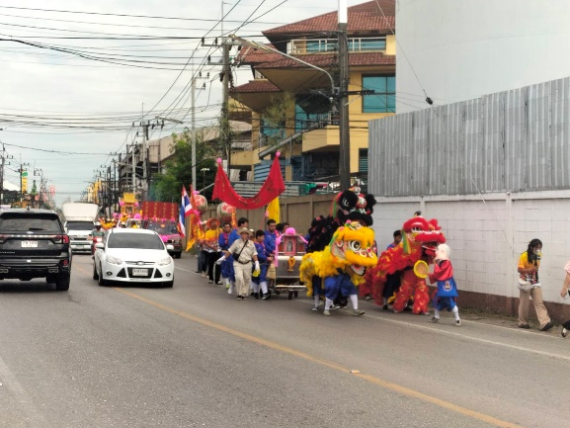
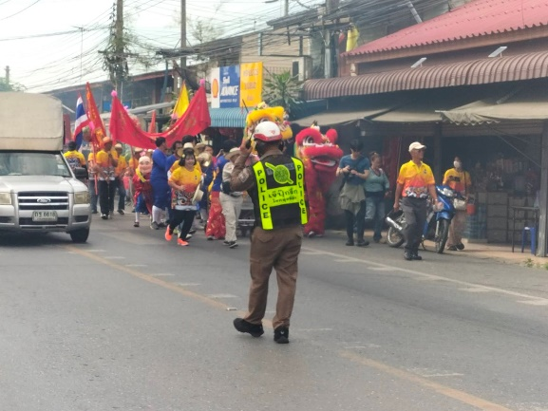

วันที่ 1 – 28 กุมภาพันธ์ 2568 จราจรเวร อำนวยความสะดวกด้านการจราจร บริเวณ หน้าโรงเรียนเทศวัดกลางบางแก้ว, ตลาดสดวัดกลางบางแก้ว โรงพยาบาลนครชัยศรี ทางร่วมทางแยกที่มีการจราจรหนาแน่น ในช่วงเวลาชั่วโมงเร่งด่วน
3. การตรวจธนาคาร ร้านทอง และร้านสะดวกซื้อ เสริมการปฏิบัติงานป้องกันปราบปราม
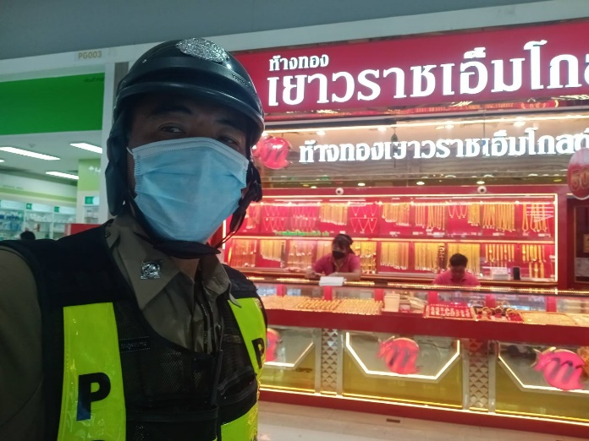
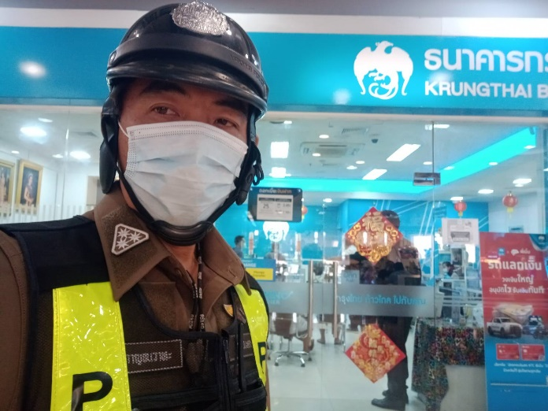

วันที่ 1 – 28 กุมภาพันธ์ 2568 เวลาการจราจรเบาบาง ให้สายตรวจจราจร ออกตรวจธนาคาร ร้านทอง และร้านสะดวกซื้อ เพื่อป้องกันเหตุประทุษร้ายต่อทรัพย์ เพื่อเสริมการปฏิบัติ ในการป้องกันอาชญากรรม ตามแผนและวงรอบการตรวจ

4. ตั้งจุดตรวจกวดขันวินัยจราจร
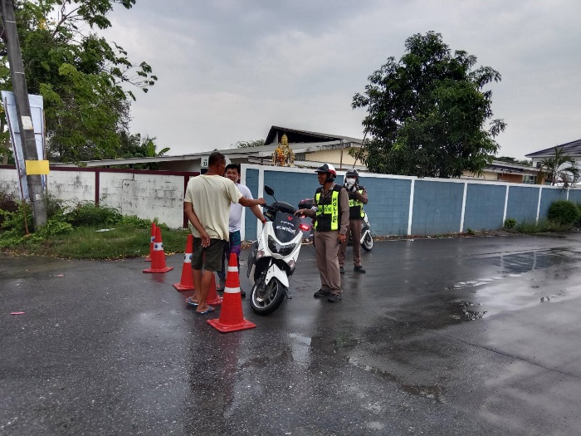
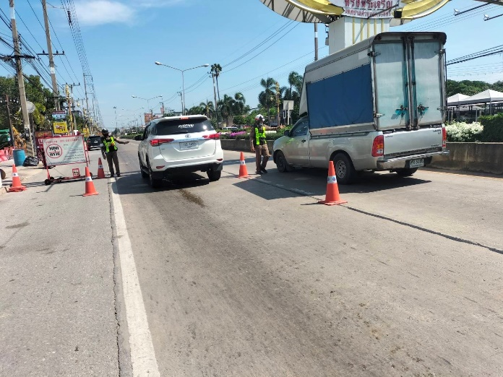

วันที่ 1 – 28 กุมภาพันธ์ 2568 ภายใต้การอำนายการของ พ.ต.อ.พายัพ โสธรางกูล ผกก.สภ.นครชัยศรี, พ.ต.ท.อิสรภาพ แก้วชลคราม รอง ผกก.ป.สภ.นครชัยศรีและ มอบหมายให้ พ.ต.ต.ธนภัทร เหล่าทอง สวป.สภ.นครชัยศรี ( ชัยศรี 21 ) ผู้ควบคุมปฏิบัติ ปฏิบัติหน้าที่ร้อยเวรจราจรทำการตั้งจุดตรวจกวดขันวินัยจราจร บริเวณ อำเภอนครชัยศรี จังหวัดนครปฐมก่อนปฏิบัติหน้าที่ หัวหน้าชุดปฏิบัติการประจำจุดตรวจ ได้เรียกชุดปฏิบัติการทุกนาย ประชุมชี้แจงภารกิจ ข้อกฎหมาย อำนาจหน้าที่ของเจ้าหน้าที่ตำรวจ ประจำจุดตรวจ ให้ตั้งจุดตรวจด้วยความเข้มแข็ง อดทน ปฏิบัติต่อประชาชนด้วยวาจาสุภาพ เรียบร้อย ไม่กระทบต่อความเดือดร้อนของประชาชน โดย
- ตรวจความพร้อมเจ้าหน้าที่ แต่งเครื่องแบบเรียบร้อยมีกล้องประจำตัว ครบทุกนาย
- ตรวจความพร้อมอุปกรณ์ประจำจุดตรวจ และ กำชับการปฏิบัติดังนี้
1) กวดขันวินัยจราจร 10 ข้อหาหลัก (10 รสขม)
2) การแข่งรถในทางและความผิดอื่นที่เกี่ยวข้อง
3) ตรวจยึดยานพาหนะต้องสงสัยไม่ติดแผ่นป้ายทะเบียน
4) รณรงค์ป้องกันควบคุมเครื่องดื่มแอลกอฮอล์ ตามมาตราการกวดขันจับกุมข้อหา เมาสุราแล้วขับรถกำลังผู้ปฏิบัติประกอบด้วย สัญญาบัตร 2 นาย

5. การอำนวยความสะดวกด้านการจราจร

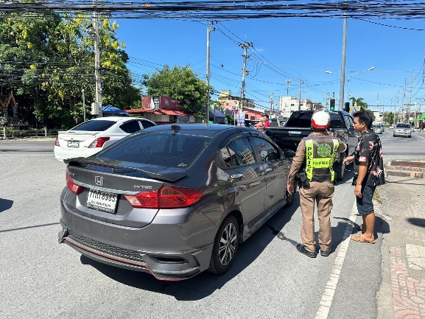
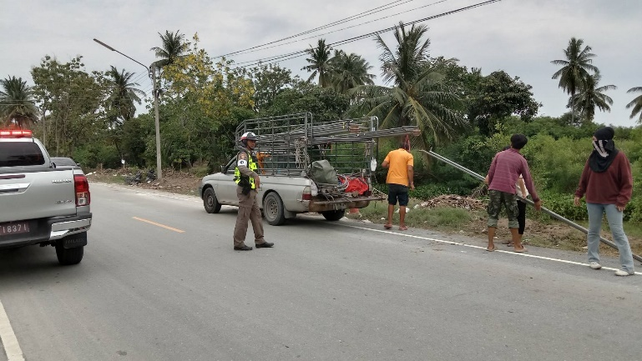

วันที่ วันที่ 1 – 28 กุมภาพันธ์ 2568 ร.ต.อ.สมชัย กาญจนวาหะ รองสวป.สภ.นครชัยศรี ปฏิบัติหน้าที่ร้อยเวรจราจร พร้อมด้วย เจ้าหน้าที่จราจรเวร ปฏิบัติหน้าที่รักษาสถานที่เกิดเหตุ อำนวยความสะดวกด้านการจราจร เหตุอุบัติเหตุจราจร เป็นรถกระบะกับเฉี่ยวชนขึ้นไปบนเกาะกลางถนนไม่มีผู้ได้รับบาดเจ็บ เหตุเกิด ถนนบรมราชชนนี ต.ท่าตำหนัก อ.นครชัยศรี จ.นครปฐม

